# Planeringsrapport

Grupp 4

Projektnamn

FikaQuest (Preliminärt)

Projektidé

Applikationen ska tillhandahålla en kö på vems tur det är att ordna fika för arbetsplatsen. Schemat är rullande där den högst upp i kön står på tur för att ordna fika för veckan. Efter genomförd fika rullas listan uppåt och den senaste användaren som ordnade fika hamnar sist i kön. Varje användare kan betygsätta veckans fika där varje röst konverteras till en poäng som fikaordnaren får för att höja eller sänka sin ställning på en ranking. Tanken är att appen ska agera som morot för att användarna, så att ansvar för fika blir något positivt istället för en arbetsbörda.

Gränssnitt

Första utkast:

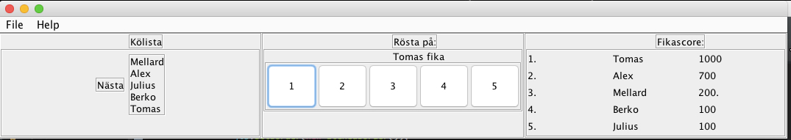

Tidsplan

*Översikt (veckonummer anges efter kursens start)*

Vecka 2: Planering

Vecka 3: UML modellering

Vecka 4: Implementation

Vecka 5: Färdig körbar första version

Under vecka 2 har gruppen tagit fram en projektidé, diskuterat diverse funktionalitet och planerat för vecka 3. Gruppen började med att ta fram idéer som listades ner. Därefter diskuterades storleken på projektet och vilka funktioner som var absolut nödvändiga för att hinna bli klara med en färdig version innan deadline. Det fastställdes att gruppen skulle börja med en enkel version av applikationen för att sedan utveckla och utöka funktionalitet.

Gruppen skissade upp möjliga klasser, vilken funktion de skulle uppfylla och hur de skulle kommunicera med varandra. Även tänkbara variabler och metoder ingick i detta steg.

Slutligen planerade gruppen schema för kommande vecka och bokande av salar utöver det redan schemalagda handledarpasset.